

**REIZEN ALS EEN VORST**

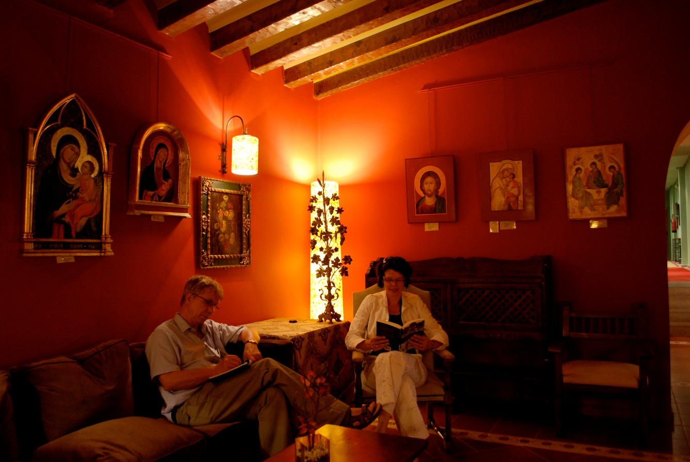

**CÓRDOBA – CARMONA - SEVILLA**

Vanaf ons balkon in de Parador in Carmona hebben we een eindeloos uitzicht. Aan de horizon stroomt de Guadalquivir traag naar Sevilla. ‘Je komt hier voor je rust,’ vertelt de manager José Naves Serrano. ‘En voor het uitzicht.’

De Parador, het Alcazar del Rey Don Pedro, werd gebouwd in 1976 binnen de muren van het kasteel van koning Pedro de Rechtvaardige die overal elders in Spanje Pedro de Wrede wordt genoemd, behalve hier en in Sevilla.

‘Het was zijn liefdesnest,’ vertelt Serrano. ‘Hij heeft het kasteel speciaal gebouwd voor zijn minnares, Maria de Padilla. Net als het Alcazar Reales in Sevilla en het Convento de Santa Clara in Tordesillas.’ Hij riep de hulp in van architecten en metselaars uit Granada, dezelfde bouwmeesters die ook het Alhambra creëerden.

Don Pedro de Rechtvaardige vocht zijn leven lang tegen zijn halfbroers om de Spaanse troon. Hij zocht en vond steun bij de Moorse heersers in Andalusië. ‘Don Pedro die beschermd wordt door Allah’, noemden de moslims hem. Hij voerde geen strijd tegen de Islam, zoals de andere Spaanse koningen. Hij had zijn handen vol aan zijn eigen familie. Hij verloor die broedertwist uiteindelijk. Tijdens een gevecht met een van zijn halfbroers struikelde hij over een scheerlijn. Vol in het harnas. Machteloos lag hij op de grond, niet in staat om op te staan. ‘Een huurling sneed hem de keel door. Een bediende, een Fransman,’ vertelt Serrano. ‘Een smadelijke dood.’

We lopen nietsvermoedend Bar Belmonte in Sevilla binnen en bestellen een café solo bij de barman. Hij heeft het postuur van Bruce Willes, dezelfde kop, dezelfde grijns. En dan zien we ze hangen, de trofeeën. Drie boven de bar, zeven boven de tafeltjes. Pikzwarte stierenkoppen. En overal hangen foto’s, zwart-wit, grofkorrelig, van een toreador in volle actie.

‘Mr. Belmonte?,’ vraag ik. Korte knik met het vierkante hoofd. ‘Si.’

‘Beroemd?’ Hij trekt verbaasd zijn wenkbrauwen op.

‘Leeft hij nog?’ Hij kijkt alsof ik gek ben. Dood dus.

‘Wanneer is-ie gestorven?’ Lange stilte achter de tap. Ogen vol ongeloof. Een wegwerpgebaar: ‘Lang geleden.’

‘Hoe lang?’ vraag ik. Hij schudt zijn hoofd – malle toerist, zie je hem denken – en gaat de kopjes wassen.

Zo beroemd als Abe Lenstra, ontdek ik later, en dan vraagt zo’n maffe toerist ‘of-ie nog leeft’.

‘1915 was zijn gloriejaar,’ vertelt de barman als hij van zijn verbazing bekomen is. ‘Het jaar van Juan Belmonte, Spanje’s beroemdste *torero*. 105 Gevechten in dat jaar. 241 Stieren gedood. Nooit meer geëvenaard. Dat was dus een fantastisch jaar. Dat weet toch iedereen,’ zegt hij. ‘In Sevilla.’

Voor de liefhebbers: een standbeeld van Juan Belmonte staat op de Markt van Triana.bij de arena Real Maestranza.

De kathedraal van Sevilla is een toeristenfuik. Ik worstel mij langs de reisgezelschappen en de souvenirverkopers naar het kerkportaal. Hier verscheen Jezus op een dag aan het volk, vertelt Dostojevski in de Gebroeders Karamazow, ‘aan zijn gekwelde, lijdende en smadelijk onder zonde gebukt gaande volk, dat hem ondanks alles zo kinderlijk liefhad…

In die allerontzettendste tijd van de inquisitie toen tot meerdere ere Gods in het land dag in dag uit de brandstapels oplaaiden en

In autodafé’s vol pracht en praal

De boze ketters op de mutserd smoorden.

Nog maar net de dag te voren’, vertelt Dostojewski, ‘waren een honderdtal ketters verbrand *ad majorem Dei gloriam.* Hij verscheen zonder enige ophef en ongemerkt, maar vreemd genoeg herkende iedereen hem.’

Wat volgt is de mooiste, meest indrukwekkende scène uit Dostojwski’s oeuvre. Jezus verricht een wonder en wekt op de trappen van de kathedraal een zevenjarig meisje op uit de dood. Juist op dat moment passeert de kardinaal grootinquisiteur in eigen persoon de kathedraal ‘in zijn sleetse monnikspij van ruige stof’, kardinaal Tomás de Torquemada, ‘die rijzige, rechtop gaande grijsaard van bijna negentig jaar met ingevallen gelaat en diep in hun kassen weggezonken ogen die echter nog steeds vonken sproeien’.

Met uitgestrekte vinger beveelt hij zijn wacht die man te grijpen en hij, de machtigste man in het katholieke Spanje van Isabella en Ferdinand, verwijt Jezus: ‘U hebt het recht niet om nog iets toe te voegen aan uw woorden van vroeger…U bent gekomen om ons te hinderen…Morgen zal ik u tot de brandstapel veroordelen en laten verbranden als de ergste ketter en datzelfde volk dat vandaag uw voeten gekust heeft zal morgen op mijn geringste handgebaar komen toesnellen om houtskool aan te dragen voor uw mutsaard.’

We logeren in Las Casas de la Juderia in de Calle Santa Maria la Blanca, midden in de oude joodse wijk van Sevilla. Het is een prachtig hotel, gebouwd in de voormalige synagoge van de stad.

Op een steenworp afstand ligt het Casa de la Memoria, een geheugenpaleis, net als in de joodse wijk van Cordoba. Maar in Sevilla is het Casa de la Memoria gesloten, vertelt een jonge vrouw bits. ‘Ga naar Cordoba,’ zegt ze stuurs. ‘Daar zijn nog joden.’ In Sevilla is het geheugen gewist, concluderen wij mismoedig. ’s Avonds is er een optreden van jonge flamencodansers in de Casa de la Memoria en de zaal zit vol toeristen, vooral Amerikaanse middelbare scholieren op schoolreisje, onderuitgezakte hiphoppers en beugelbekkies die verveeld het dramatische gezang over een verloren liefde aanhoren.

De toegang tot het Archivo General de Indias, tussen het Alcazar Reales en de kathedraal, is gratis. De historische vergissing van Columbus – hij ontdekte niet de westelijke route naar China en India maar slechts een handvol eilanden in het Caribische gebied, een vergissing die hij nooit wilde toegeven – is voor alle eeuwigheid in de marmeren voorgevel gebeiteld.

Het hele koloniale verleden van Spanje ligt hier opgeslagen in witte kartonnen dozen, rij na rij, rij boven rij, zaal na zaal. Handgeschreven uiteraard. En overal hangt het portret van Columbus, lang verguisd in Spanje maar uiteindelijk in ere hersteld.

Columbus was – behalve een slechte rekenaar – ook geen groot schrijver. Hij begint zijn logboek met een opdracht aan Isabella en Ferdinand: ‘In nomine domini nostri Jhesu Christi. Aan de Allerchristelijkste, Allerhoogste, Doorluchtigste en Machtigste vorsten, de Koning en de Koningin van de Spaanse Landen en van de Eilanden in de Zee, onze Meesters.’ De eerste entree in zijn logboek luidt als volgt: ‘Wij vertrokken Vrijdag de derde Augustus om acht uur van de rotsbank van Saltes en voeren, herhaaldelijk laverend, tot aan zonsondergang 60 zeemijl naar het Zuiden, vervolgens in de richting Zuidwest, dus met koers naar de Canarische eilanden.’

De volgende dag meldt hij slechts: ‘Wij voeren Zuidwest ten Zuiden.’

En op zondag: ‘Gedurende de dag en de nacht hebben wij meer dan 40 mijl afgelegd.’

Columbus vertelt niets over de eindeloze stroom vluchtelingen die berooid en beroofd naar de kust trekken, de Joden van Sevilla en Andalusië, die door ‘Onze Meesters’ het land worden uitgezet en in lange colonne langs de Guadalquivir naar de kust trekken. Hij moet ze gezien hebben. Hij keurt ze geen woord waardig.

Columbus is op missie, zoals hij schrijft in zijn voorwoord: “In het huidige jaar 1492, nadat Uwe Hoogheden de oorlog tegen de Moren, die nog in Europa heersten, in de machtige stad Granada tot een einde gebracht hadden’ en waar Columbus met eigen ogen ziet hoe ‘de koninklijke standaarden van Uwe Hoogheden werden gehesen op de torens van het Alhambra… en hoe de koning der Moren zijn paleis verliet om de handen te kussen van Uwe Hoogheden en van den Vorst, mijn Heer’… en…’nadat alle Hebreeërs uit hunne koninkrijken en heerschappijen verdreven waren’ gelastten Isabella en Ferdianand ‘in haar hoedanigheid van katholieke christenen, van vrienden en verspreiders van het heilige en christelijke geloof en als vijanden van de secte der Mohammedanen en alle andere afgodendiensten en ketterijen, mij, Christoffel Columbus, in dezelfde maand Januari om met een voldoende sterke armada zee te kiezen naar de genoemde kusten van Indië om ‘die volkeren en plaatsen te bezoeken om de kansen te overwegen om hen tot ons heilige geloof te bekeren.’

De Reconquista, de kleine kruistochten, zouden overzee voortgezet worden.

